Asım MISIRLI, Fırat Üniversitesi Adli Bilişim Mühendisliği

Gradient Descent Uygulaması
Özet: Maliyet fonksiyonu ve Gradient Descent uygulaması tek öznitelikli veri setine dayanarak anlatılması hedeflenmiştir. Yapılacak işlemleri sırası şu şekildedir;
Adım 1
Verileri Oku
Adım 2
Maliyet Fonksiyonu Hesapla
Adım3
Gradient Descent Uygula
Adım 4
İterasyon Sayısı kadar Tekrarla

Elimizde bulunan basit veri seti
x | y
4 | 3
5 | 4

Verilerin txt dosyası üzerinden okunması ve main uygulamasının yazılması
clc,clear all,close all;
data=load('C:\Users\asimm\Desktop\veriler.txt');
X=data(:,1);
y=data(:,2);
%gözlem sayısını öğrenme(bir sutunda kaç tane veri olduğunu bulma)
m=length(X);
%x değişkeni ile işlem gerçekleştirmek için uygun formata dönüştürülür.
X = [ones(m, 1), data(1:2,1)];
%teta0=0 ve teta1=0 değerlerine 0 atanır.
theta = zeros(2, 1);
%iterasyon değeri işlemleri rahatça görebilmemiz için 2 olarak ayarlanır.
iterations = 2;
%kendi belirlediğimiz öğrenme katsayısı
alpha = 0.01;
*Ek hatırlatma, iterasyon sayısı ve öğrenme katsayılarını istediğimiz kadar küçük ya da büyük verebiliriz.

Cost Function (Maliyet fonksiyonu)
*m değeri gözlem sayısını belirtir. Buradaki m değeri 2 dir. Sadece bir sütundaki toplam gözlem sayısını hesaplamamız yetecektir.
* ve ifadeleri indislerini belirtir. Örnek, , ifadeleri sırasıyla 4 v 3 verilerini temsil eder.

Maliyet fonksiyonun Uygulaması ve Matematiği
C=cost_hesapla(X,y,theta);
function J=cost_hesapla(X,y,theta)
%formül gereği toplam gözlem sayısı
m=length(y);
%geri hesaplanarak J değişkeni dönecektir.
J=sum((X*theta-y).^2)/(2*m);
end

Şimdi Matematiğine bakalım arka planda nasıl işlem gerçekleştiriyor.
*İlk iterasyon

]
Bunun sonucunda hesaplanan maliyet değeri, 6.2500 olacaktır.
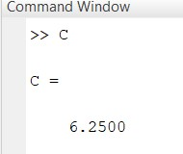

Gradient Descent Fonksiyonu
Buradaki hedeflenen işlem ifadelerini güncellemektir.

Şimdi maliyeti düşürmek için dereceli düşürme (Gradient Descent) işlemini gerçekleştirelim.
%Gradient Descent fonksiyonu çağrılır.
theta = gradientDescent(X, y, theta, alpha, iterations);

function [theta] = gradientDescent(X, y, theta, alpha, num_iters)
m = length(y); % gözlem sayısı

theta_s=theta;
for iter = 1:num_iters
%teta1 güncelleme işlemi
theta(1) = theta(1) - alpha / m * sum(X * theta_s - y);
%teta 2 güncelleme işlemi
theta(2) = theta(2) - alpha / m * sum((X * theta_s - y) .* X(:,2));
theta_s=theta;

J_history(iter) = computeCost(X, y, theta);

end

end

Dereceli Düşürme fonksiyonu arka planda yaptığı matematik,

İşlemin sonucunda

İşlemin sonucunda

İlk iterasyonumuz gerçekleşti. Bunun sonucunda maliyet(cost) 6.2500,
ve değerleri hesaplandı.
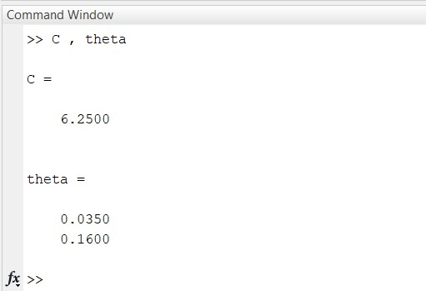

Şimdi İkinci iterasyonumuza geçelim.
Maliyet Fonksiyonun güncellenen değerlere göre yeniden hesaplanması
]
İşlemin sonucunda 2.3799 maliyet değeri bulunacaktır.
Şimdi yeniden Teta değerleri dereceli olarak düşürelim.

Yapılan 2 iterasyon sonucunda maliyet, 2.3799 değerine düşürülmüştür.

